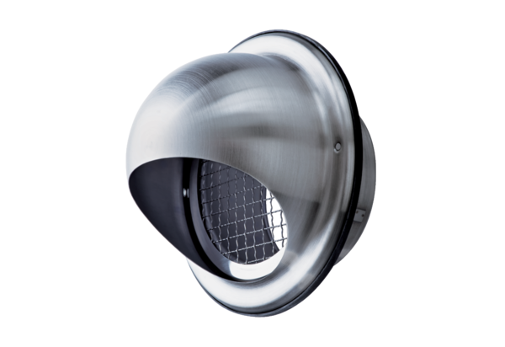Kołpak powietrza, ze stali szlachetnej LH-V2A 12Opakowanie jednostkowe: 1 sztukaAsortyment: C
Numer artykułu: 0151.0378Producent: MAICO

